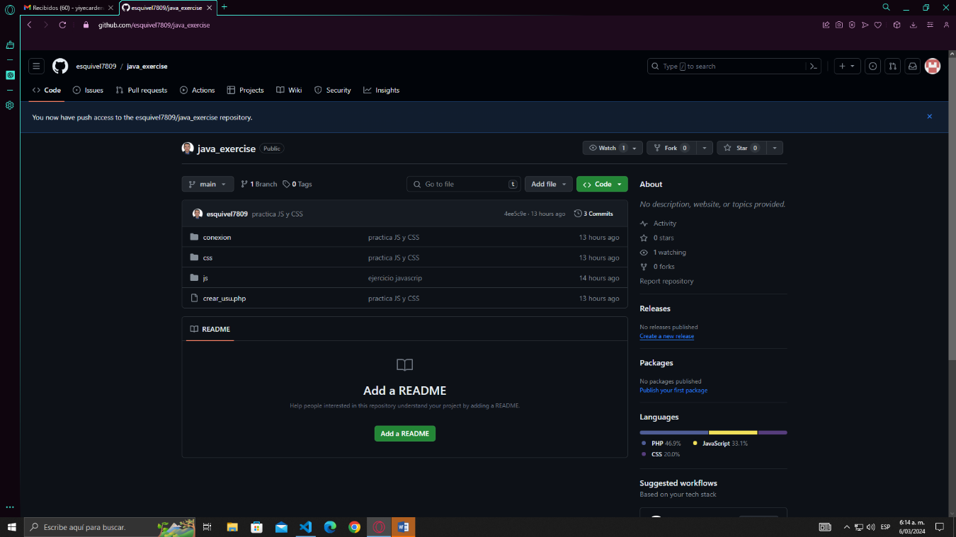Aceptar invitación al proyecto en GitHub

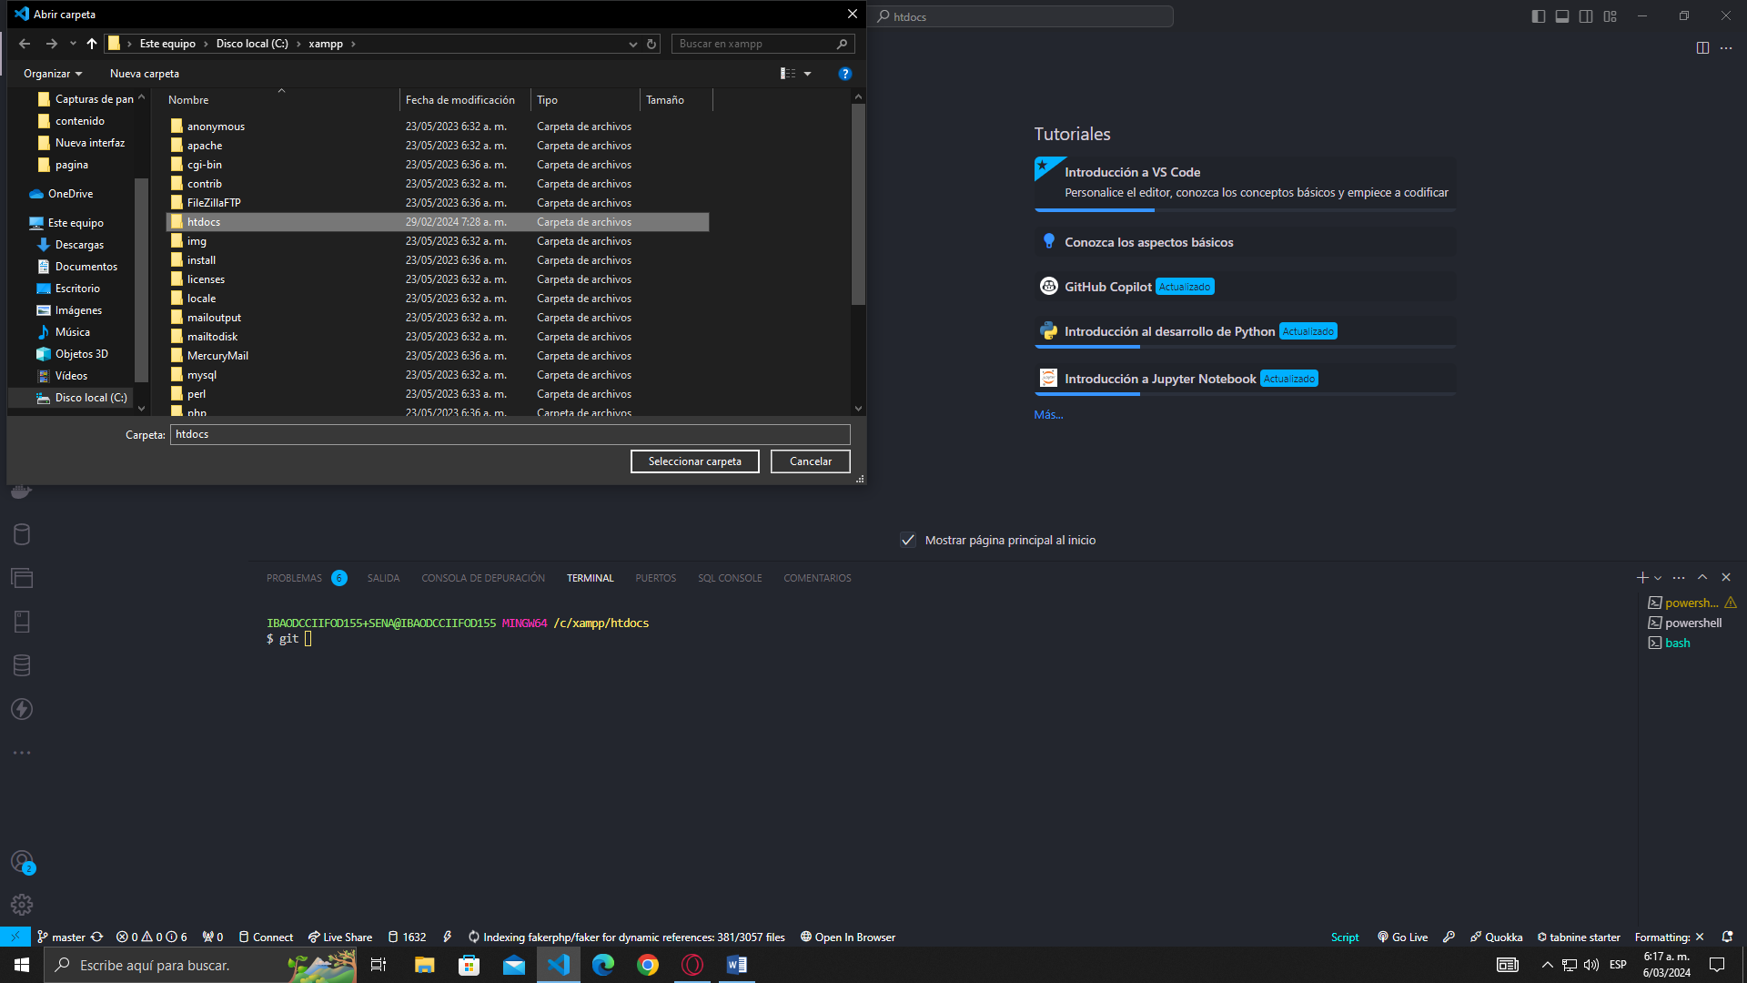Abrir la carpeta htdocs

Abrir la terminal en VS code, en la opción Git Bash

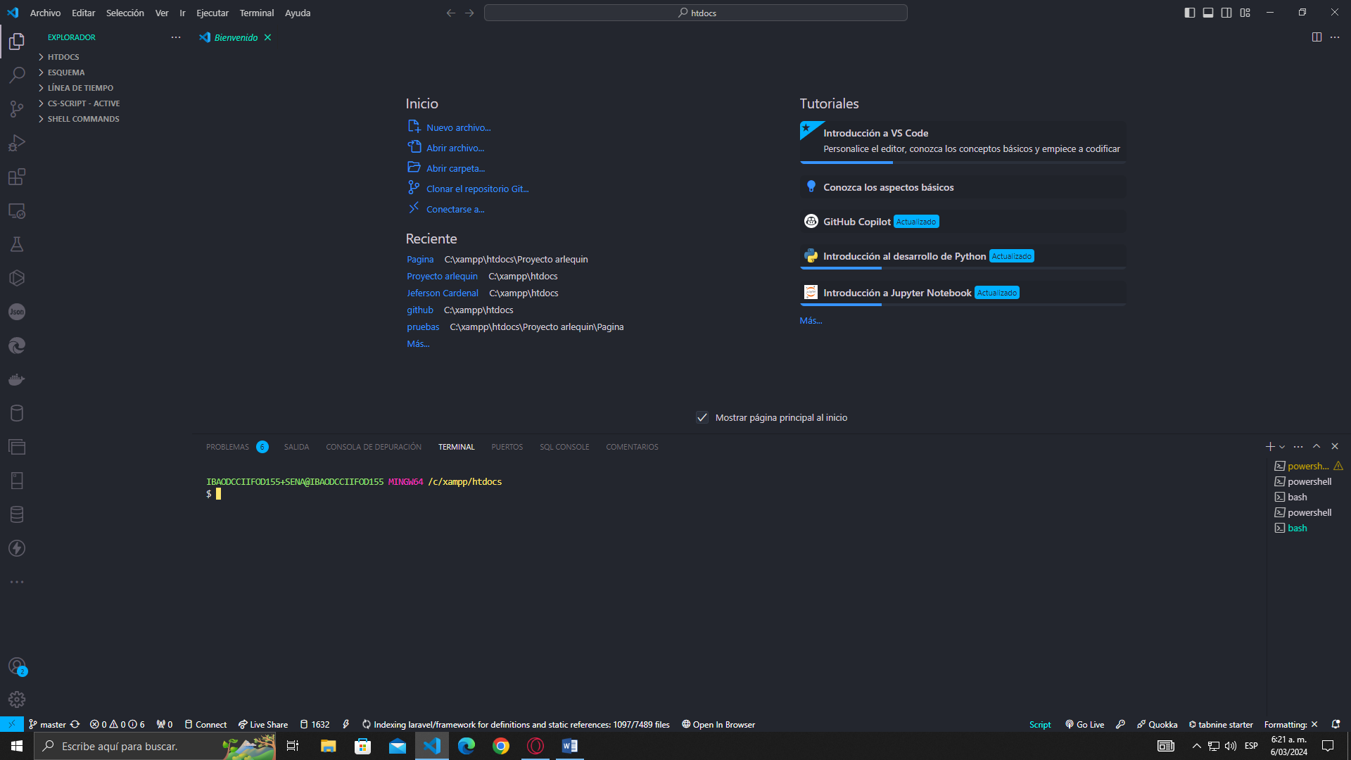

Se empiezan a modificar los estilos

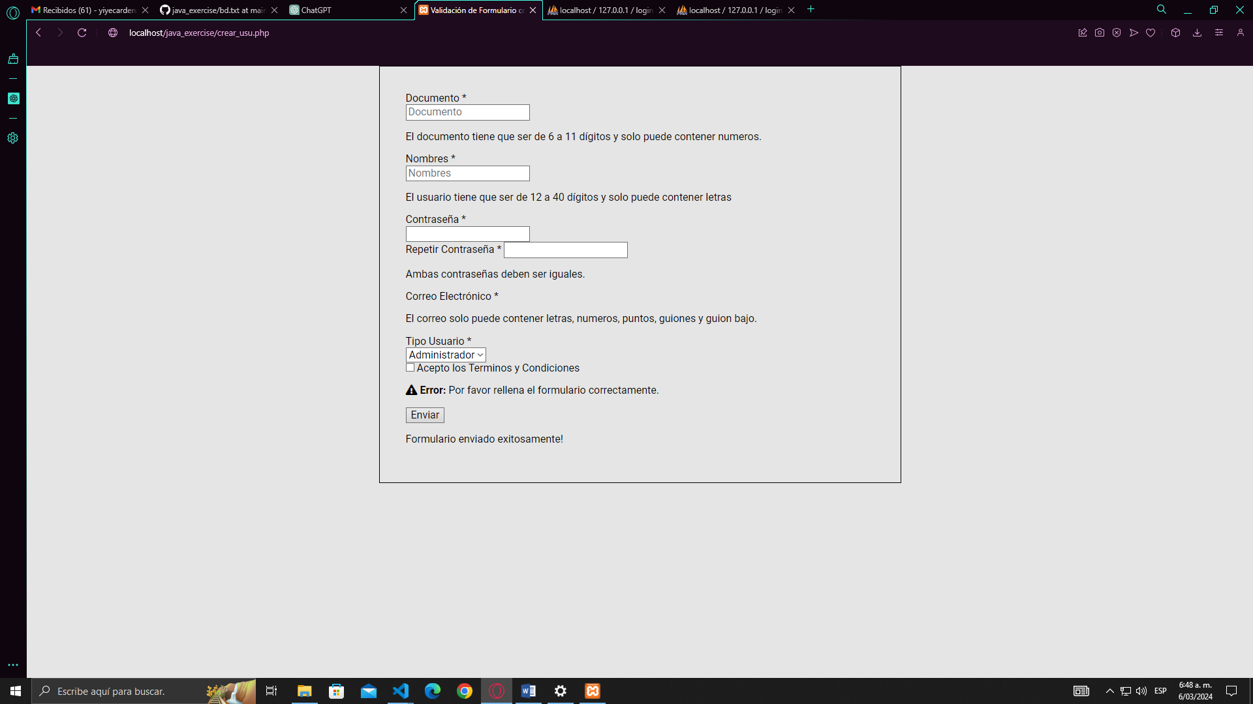

Realiza los cambios necesarios en los documentos

Se suben los cambios a GitHub, con los siguientes comandos

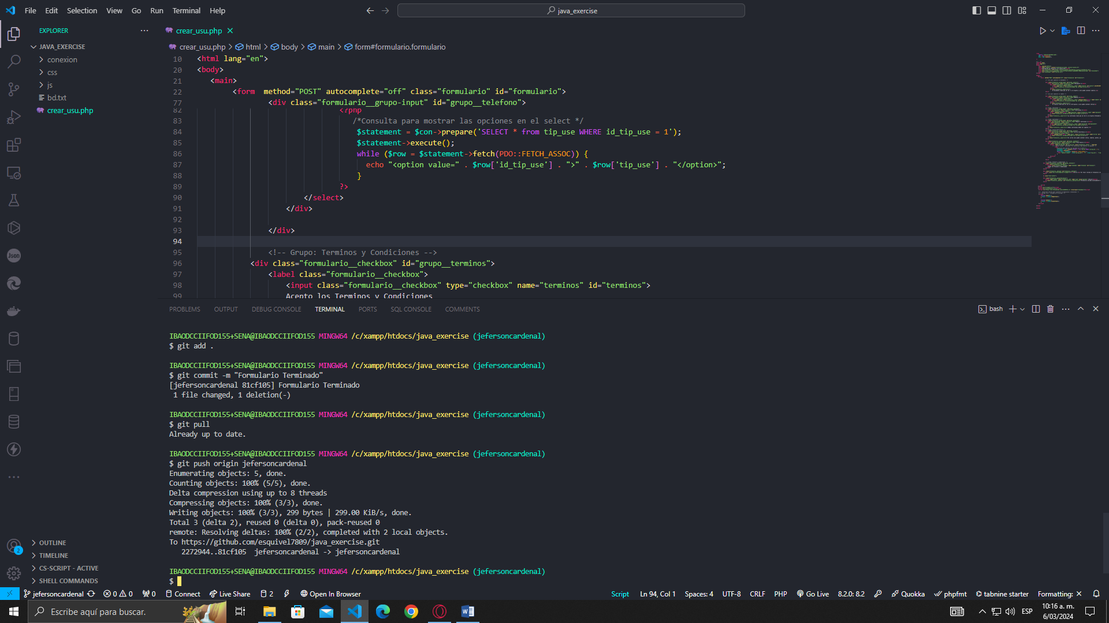

Verificamos en GitHub si se realizaron los cambios

